# **№ 1 от 18.01.2024**

Уважаемые жители!

С целью изучения мнения граждан для участия в конкурсе проектов развития общественной инфраструктуры муниципальных образований Ненецкого автономного округа, основанных на местных инициативах, по направлениям:

- уличное освещение, благоустройство улиц и (или) дворовых территорий;  
- благоустройство площадей, набережных и (или) других территорий;  
- озеленение территории, включая парки и скверы;  
- создание и обеспечение функционирования автостоянок;  
- создание и ремонт детских игровых площадок;  
- создание и ремонт мест массового отдыха населения;  
- содержание мест захоронения;  
- обустройство контейнерных площадок и мест складирования ТКО; - обеспечение первичных мер пожарной безопасности;

- создание, ремонт и благоустройство объектов организации досуга и развития молодёжи.

Администрация СП «Канинский сельсовет» НАО принимает Ваши предложения по данным направлениям до 23 января 2024 года. Свои предложения просим направлять на электронный адрес amokaninskiy@mail.ru

Обязательным условием участия в конкурсе является софинансирование проекта со стороны граждан и юридических лиц.

Реализованные проекты за прошлые годы:

2018 год Обустройство спортивной площадки «Место встречи»

2019 год Устройство деревянных тротуаров в с. Несь (ул. Юбилейная, ул. Оленная)

2020 год Обустройство проезда в с. Несь по ул. Колхозная железобетонными плитами

(I этап)

2021 год Обустройство проезда в с. Несь по ул. Колхозная железобетонными плитами

(II этап)

Устройство деревянных тротуаров в с. Несь по ул. Заречная к новому детскому

саду»

2022 год Обустройство проезда в с. Несь по ул. Колхозная железобетонными плитами

(III этап)

Приобретение и установка уличных светильников в с. Несь

Ремонт деревянных тротуаров в д. Чижа по ул. Бармина и Набережная.

2023 год Устройство проезда в с. Несь НАО по ул. Советская от дома 32 до дома 38

железобетонными плитами.

Устройство деревянных тротуаров в с. Несь НАО по ул.Речная - ул. Канинская.

Устройство перехода через ручей Корабельный в д. Чижа.

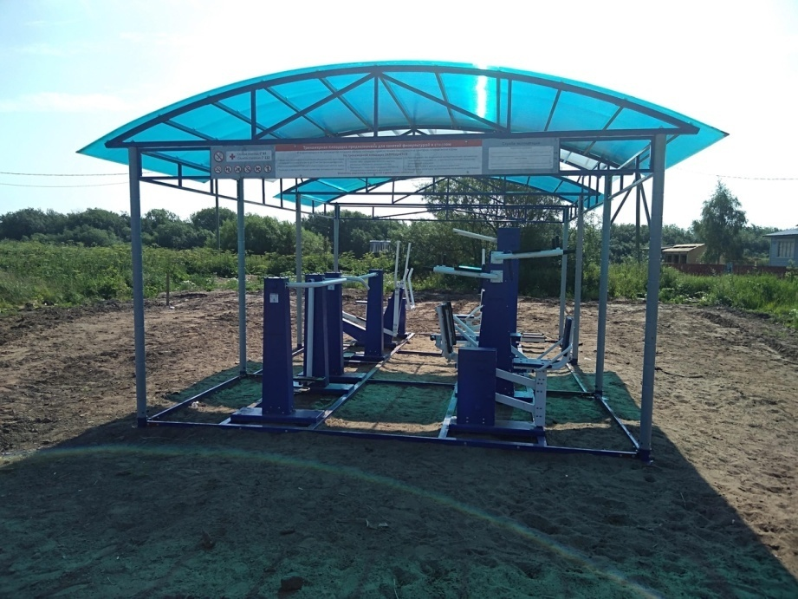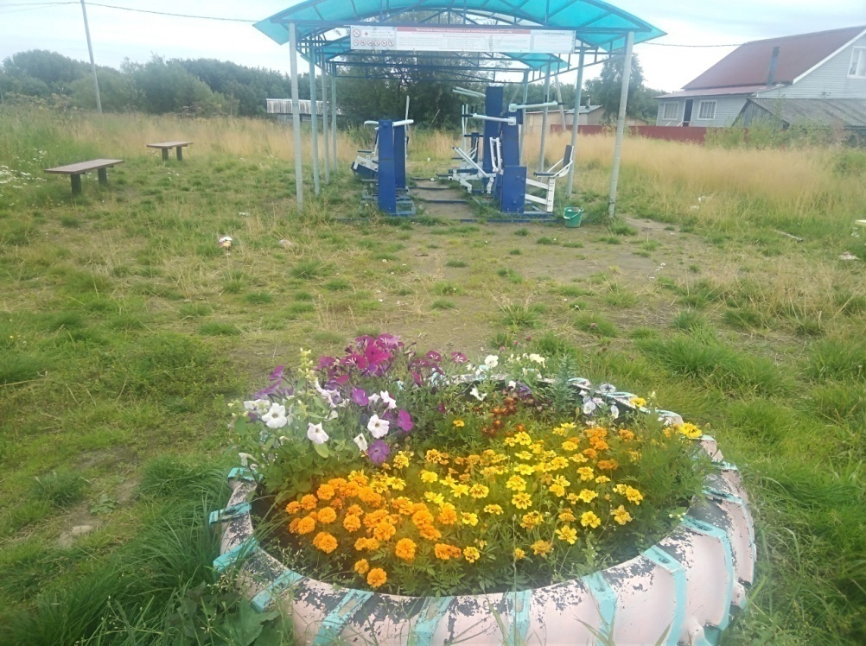

2018 год

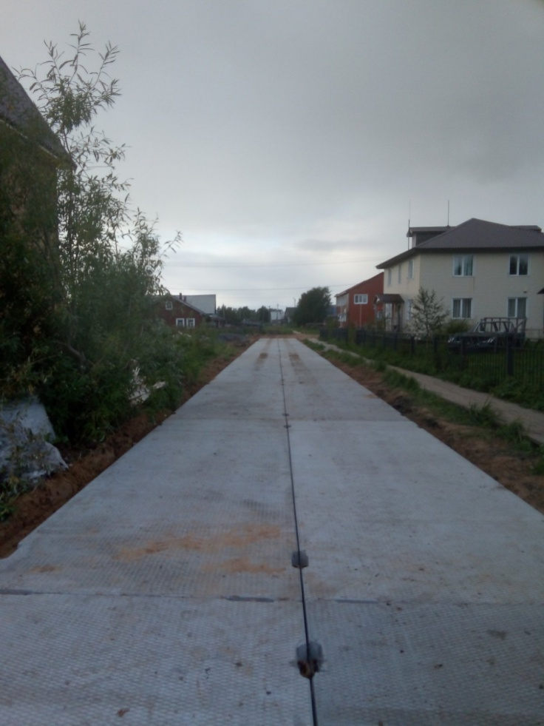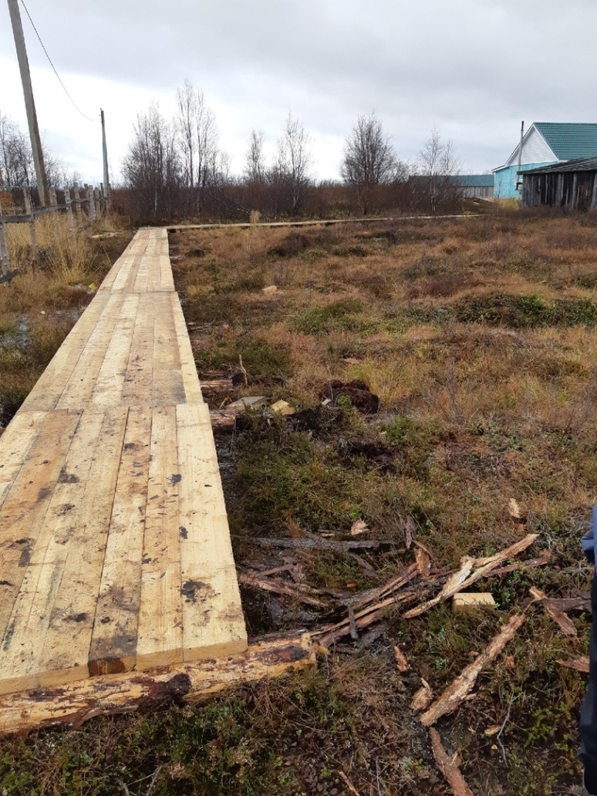

2019 год 2020 год

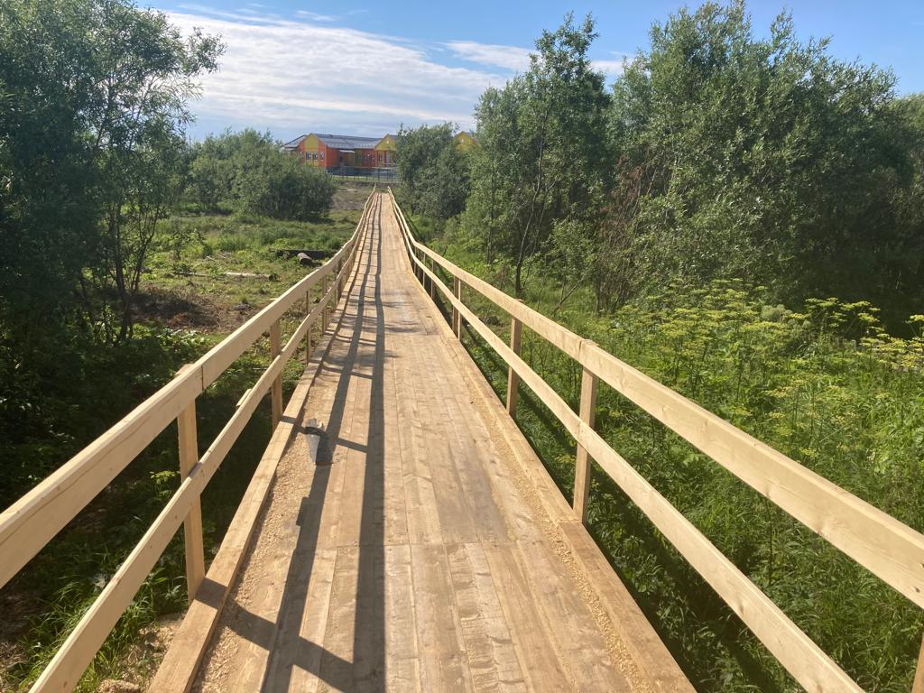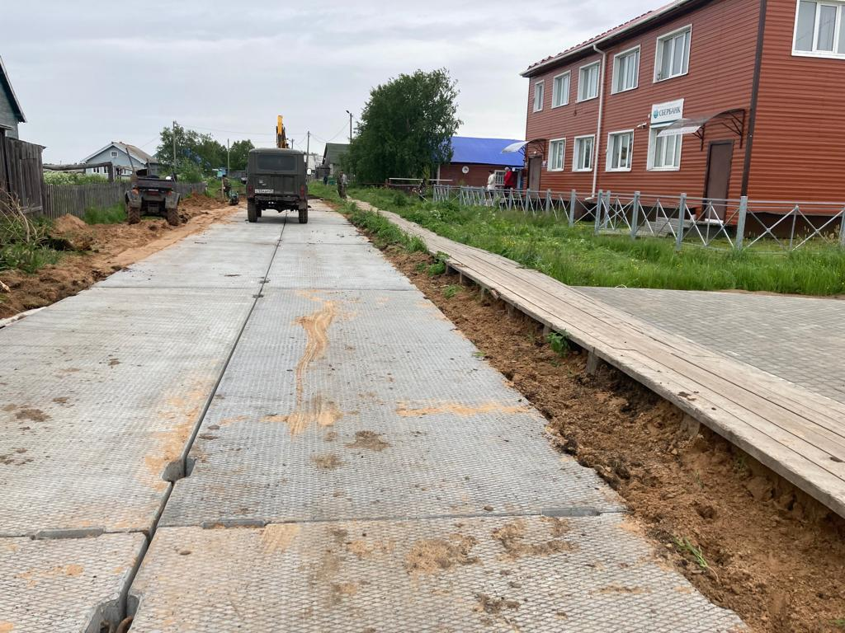

2021 год

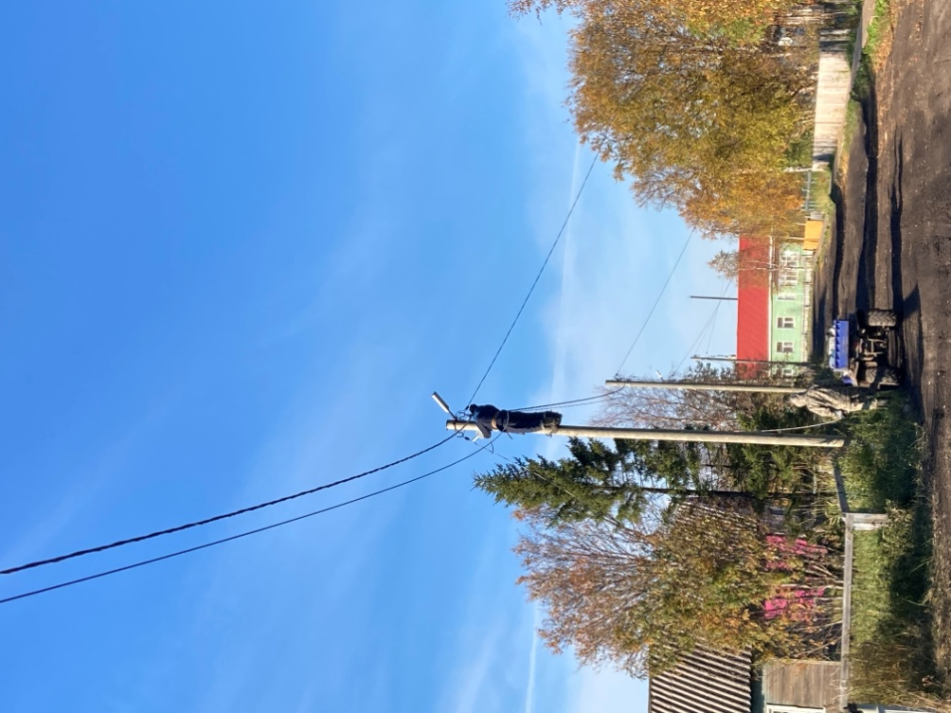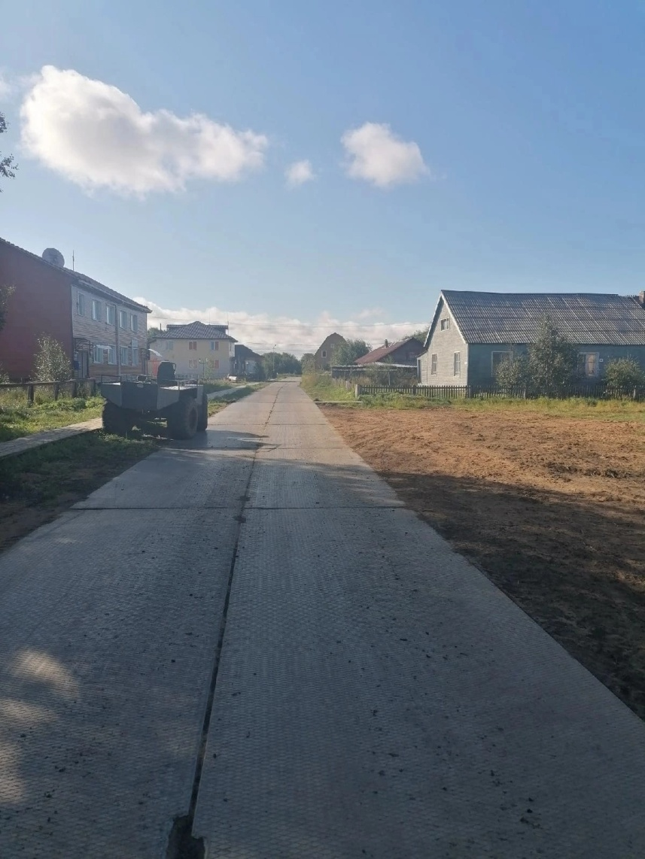

2022 год

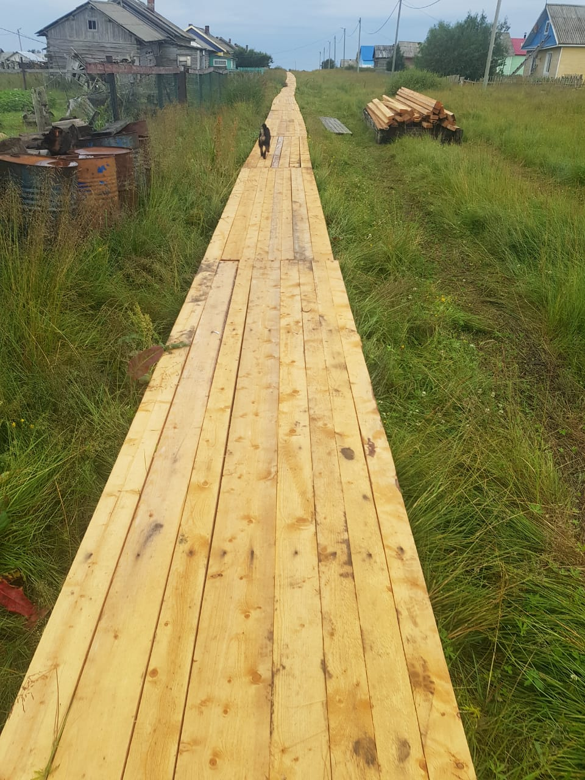

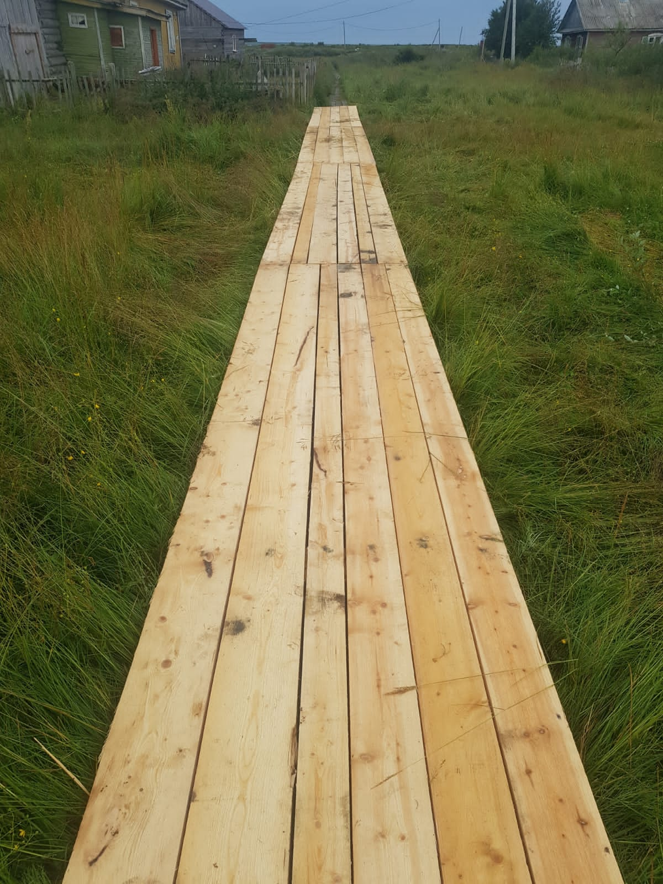

2022 год

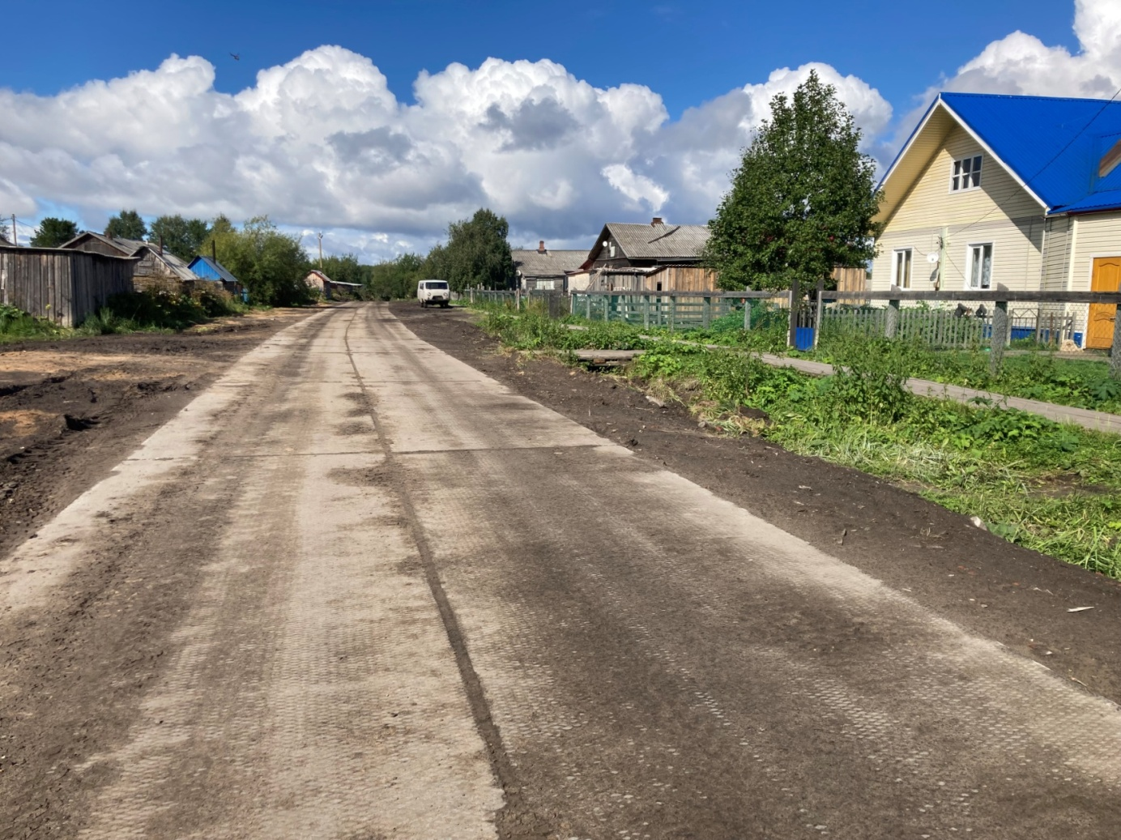

2023 год

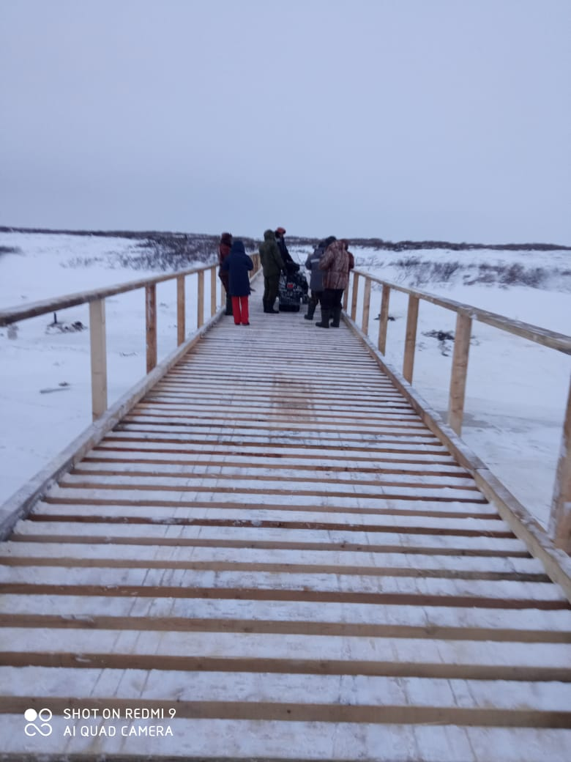

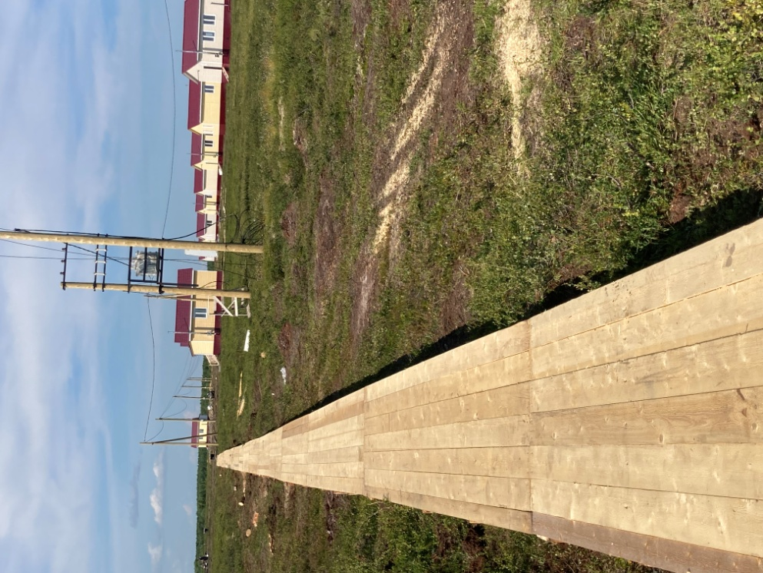

2023 год

Информационный бюллетень №1от 18.01.2024 Издатель: Администрация и Совет депутатов Сельского поселения «Канинский сельсовет» ЗР НАО. Ненецкий автономный округ село Несь, ул. Набережная, 20. Редактор Золотых В.Т.

Тираж 30 экз. Бесплатно. Отпечатан на принтере Администрации СП «Канинский сельсовет» ЗР НАО.